VYSVĚTLENÍ ZADÁVACÍ DOKUMENTACE č. 2 ze dne 25.3.2024

ZADAVATEL: Středočeský kraj
Sídlem: Zborovská 11, 150 21 Praha 5
Zastoupený: Mgr. Petr Matura, vedoucí Odboru veřejné mobility
IČ: 70891095

VEŘEJNÁ ZAKÁZKA: „Vyznačení trasy CT1, Kouřim – Kutná Hora“

Výše uvedený zadavatel Vám poskytuje níže uvedené vysvětlení zadávací dokumentace (dále také „VZD“).

Zadavatel obdržel níže uvedené dotazy dodavatele, k nimž poskytuje následující odpovědi:

Dotaz č.1: jsou dle VV 3ks, tedy 6ks objímek nebo pásek, na 1ks E13 jsou vždy 2x objímka nebo páska.

Odpověď: Většina firem vyrábí E13 (500x300) s jednou lištou, tedy stačí jedna objímka (GS-Plus, Koloveč, Araplast apod.)
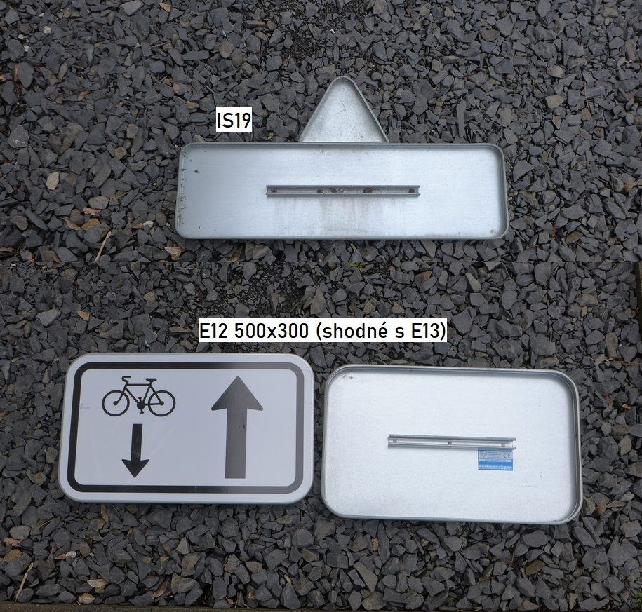
Dotaz č.2: Co je myšleno Nástavec 0,7m vč. montáže, kus sloupku, výložník, jaká je představa o vzhledu a technologie instalace

Odpověď: Buď se sloupek prodlouží o 0,7m, nebo se sloupek vymění za delší. Prodloužení vyrábí různé firmy různými způsoby.

Dotaz č.3: není pravda, IS19 37ks DZ je 74ks objímek nebo pásek, IS20 v pořádku, IS21 135ks v pořádku, C9a,b 8ks v pořádku, E13 viz. dotaz č.1

Odpověď: Většina firem vyrábí E13 (500x300) s jednou lištou, tedy stačí jedna objímka. Stejná odpověď jako v dotazu 1. Viz foto výše.

Dotaz č.4: na specifikaci umístění jsou často sloupky i v chodníku, případně doplněné na stávající sloupky, tudíž se musí podchodná výška dodržet, případně vyměnit sloupek.

Odpověď: Nejasnost může být u pozice 009(2) - sloupek umístit za plot mimo chodník a
pozic 020 (4), 076(2), 084(1), 086(2), 087, 088 - sloupek umístit na trávu mimo chodník.

Dotaz č.5: Způsob hodnocení nabídkové ceny s nebo bez DPH.

Odpověď: Ve výzvě došlo k písařské administrativní chybě. Hodnocena bude celková výše nabídkové ceny v Kč včetně DPH.

Vzhledem k charakteru provedených změn zadavatel prodloužil lhůtu pro podání nabídek do 11.4.2024 do 10:00 hodin.

